Requirements Analysis Document

Project: Lisk Delegates

Project team: BBB-BC

Team: Joeri Berman (2834499)

Luc Urlings (3071081)

Stijn Baltessen (3064565)

Wouter Vandenboorn (3099571)

Floris Feddema (3188256)

Davy de Haas (3099695)

Opdrachtgever: Bartosz Paszkowski

Versie: 0.6

Versie datum: 23 maart 2020

Status: Concept

# Document revisies

|  |  |  |  |
| --- | --- | --- | --- |
| **Versie** | **Wijzigen** | **Auteur** | **Datum** |
| 0.1 | Opzet document | Floris Feddema & Wouter Vandenboorn | 13-03-2020 |
| 0.2 | Uitwerking Non functional, Overzicht Functional Requirements + uitwerkingen | Floris Feddema, Wouter Vandenboorn & Davy de Haas | 16-03-2020 |
| 0.3 | Toevoegen opzet case studies + uitwerkingen  ------------------------------------------------  Controleren requirements toekennen MoSCoW, vaststellen non functional waardes. | Davy de Haas & Wouter Vandenboorn  ------------------------  Hele Groep | 17-03-2020 |
| 0.4 | Uitwerken Case studies gebaseerd op voltooide requirements analyse | Davy de Haas & Wouter Vandenboorn | 20-03-2020 |
| 0.5 | Revisie requirements. Opgedeeld per categorie zodat het beter leesbaar en navigeerbaar is. | Davy de Haas & Wouter Vandenboorn | 20-03-2020 |
| 0.6 | Use cases na laten kijken en feedback verwerkt in document. | Revieuwers Floris Feddema, Stijn Baltessen  Verwerking Davy de Haas, Wouter Vandenboorn | 23-03-2020 |

# Inhoudsopgave

**Document revisies** **2**

**Inhoudsopgave** **4**

**Introductie** **5**

**Functionele requirements** **6**

Account (A) 6

Blockchain explorer (B) 8

Marketplace (M) 9

Externe side chains (E) 11

Chat (C) 11

Multichain wallet (W) 12

**Niet functionele requirements** **13**

**Use Cases** **16**

Diagram 16

# 

# Introductie

In dit document worden de functional en non functional requirements van het proftaak project beschreven. Aan iedere requirement koppelen we een prioriteit die bepaald hoe belangrijk het is om een bepaalde requirement uit te werken om een goed werkend product te creëren.

Aangezien we agile werken kan het zo zijn dat er door het project heen ervoor gekozen wordt om de prioriteit van requirements aan te passen. Ook kunnen er nieuwe requirements ontstaan of bestaande requirement worden verwijderd. Dit zal echter wel altijd in overleg met de stakeholders worden gedaan.

# Functionele requirements

## Account (A)

|  |  |  |  |
| --- | --- | --- | --- |
|  | **Titel** | **Beschrijving** | **MoSCoW** |
| FR-A1 | Account registreren | Een gebruiker moet een account registreren op het platform met een wachtwoord en e-mailadres. | Must |
| FR-A2 | Inloggen | Een bestaande gebruiker moet kunnen inloggen met correcte inloggegevens. (e-mail + wachtwoord) | Must |
| FR-A3 | 2 factor authenticatie (2FA) | Een ingelogde gebruiker kan instellen dat inloggen moet door middel van een 2 factor authenticatie. Deze 2FA wordt gedaan door een time based one-time password algorithm (TOTP). Dit password blijft 30 seconden geldig. | Should |
| FR-A4 | Uitloggen | Een ingelogde gebruiker moet zich kunnen uitloggen van het systeem. | Must |
| FR-A5 | Wachtwoord vergeten | Als een bestaande gebruiker zijn wachtwoord is vergeten moet deze opnieuw kunnen worden ingesteld. Dit kan gedaan worden door een reset aan te vragen, de gebruiker krijgt vervolgens een email met een url waar het wachtwoord kan worden aangepast. | Should |
| FR-A6 | Email verificatie | Bij het registreren van een account wordt er een email gestuurd naar het opgegeven email adres. Deze email wordt gebruikt ter verificatie, als op de url geklikt is wordt het account geverifieerd en kan de gebruiker met zijn gegevens inloggen. | Should |
| FR-A7 | Account verwijderen | Een gebruiker moet zijn account kunnen verwijderen. Nadat een account is verwijderd moeten ook alle gegevens die bij ons opgeslagen zijn die betrekking hebben op de identiteit van de account houder ook worden verwijderd of geanonimiseerd. | Must |
| FR-A8 | Gebruikers profiel | Een gebruiker moet een overzicht kunnen inzien van zijn account. Hierin zijn alle gegevens van de gebruiker in te zien. | Must |
| FR-A9 | Aanpassen gebruikers profiel | Een gebruiker moet de gegevens die te vinden zijn op het profiel kunnen aanpassen. | Must |
| FR-A10 | Delegate registreren | Een gebruiker kan zichzelf als aanbieder van een delegate eigenaar registreren. Dit moet vervolgens nog worden geverifieerd d.m.v. een mainchain delegate account. (Signed Message) | Must |
| FR-A11 | DApp registreren | Een gebruiker kan zich registreren als dApp eigenaar. Deze moet aan door ons opgestelde requirements voldoen zoals toegang tot bepaalde data. Als dit geverifieerd is wordt de dApp geaccepteerd in het systeem. | Must |

## Blockchain explorer (B)

|  |  |  |  |
| --- | --- | --- | --- |
|  | **Titel** | **Beschrijving** | **MoSCoW** |
| FR-B1 | Overzicht van onze sidechains | Er moet een overzicht te zien zijn van de meest cruciale gegevens van al onze sidechains. | Should |
| FR-B2 | Lijst van Blocks weergave | Binnen de blockchain explorer moet er een weergave komen waarin een overzicht te vinden is van alle blocks in een blockchain. | Should |
| FR-B3 | Lijst van Delegates weergave | Binnen de blockchain explorer moet er een weergave komen waarin een overzicht te vinden is van alle delegates m.b.t. op de chain. | Should |
| FR-B4 | Informatie individueel block | Als een block wordt geselecteerd binnen de blockchain explorer moet er een overzicht worden getoond waarin alle informatie over het geselecteerde block te vinden is. | Should |
| FR-B5 | Informatie transacties van een block | Per block moet een overzicht van alle transacties binnen een specifiek block worden weergeven. | Could |
| FR-B6 | Transactie verificatie | Er moet een visuele weergave zijn waarin aangetoont wordt hoevaak een block is geverifieerd, hierdoor wordt de transactie ook geverifieerd. Binnen deze weergave kan worden getoont hoeveel verificaties er zijn en hoeveel verificaties er in totaal nodig zijn om de transactie te bevestigen. | Could |
| FR-B7 | Chain account weergave | Het account van een dApp eigenaar moet kunnen worden ingezien op de Blockchain Explorer. | Should |
| FR-B8 | Status van ons netwerk | De netwerkstatus van onze sidechains moeten worden gevisualiseerd. | Could |
| FR-B9 | Transactie geschiedenis gebruiker | De transactie geschiedenis van een gebruiker moet kunnen worden ingezien binnen de blockchain explorer. | Could |
| FR-B10 | Overzicht van verbonden peers | Er is een overzicht van alle verbonden peers te zien. | Could |

## Marketplace (M)

|  |  |  |  |
| --- | --- | --- | --- |
|  | **Titel** | **Beschrijving** | **MoSCoW** |
| FR-M1 | Lijst van aangeboden delegates | Er moet een overzicht beschikbaar zijn waarin alle beschikbare delegates zichtbaar zijn. | Must |
| FR-M2 | Informatie over één delegate | Er moet informatie over de delegate zichtbaar zijn. | Must |
| FR-M3 | Informatie over één sidechain | Er moet informatie over de externe dApp sidechain zichtbaar zijn. | Should |
| FR-M4 | Delegate aanbod prijs | Een delegate moet een prijs kunnen verbinden aan zijn aanbod. Een overzicht van alle prijzen moet zichtbaar zijn binnen het overzicht van alle delegates. | Must |
| FR-M5 | Aanbod kopen | Na communicatie tussen een delegate en dApp eigenaar kan een overeenkomst tussen deze 2 partijen worden geaccepteerd. | Must |
| FR-M6 | Transactie afwijzen | Na communicatie tussen een delegate en dApp eigenaar kan een transactie worden afgewezen voordat deze volledig is afgerond. Dit kan gedaan worden vanuit beide partijen, dus zowel de dApp eigenaar als de delegate kan de transactie weigeren. | Must |
| FR-M7 | Transactie dApp eigenaar - delegate verifieren | Als beide partijen akkoord zijn met de overeenkomst wordt de transactie verwerkt op de sidechain. | Could |
| FR-M8 | Role Based Access overzicht delegates | Als een gebruiker niet is ingelogd kan er ook niet worden gereageerd op aangeboden delegates. Dit kan alleen worden gedaan door gebruikers die ingelogd zijn en beschikken over een geverifieerde sidechain. | Must |
| FR-M9 | dApp aanbod plaatsen | Een dApp eigenaar moet zijn eigen sidechain kunnen aanbieden op de marketplace. | Should |
| FR-M10 | Beoordeling toekennen | Na voltooiing van een transactie kan er een beoordeling worden geplaatst door beide partijen. Zowel een dApp eigenaar als een delegate kunnen elkaar een beoordeling geven gebaseerd op kwaliteit van het geleverde werk en het gemak in communicatie. | Should |
| FR-M11 | Aanbod sidechains inzien | Er moet een overzicht beschikbaar zijn waarin alle beschikbare dApp sidechains zichtbaar zijn. | Should |
| FR-M12 | Aanbod aanpassen | Na plaatsing van een aanbod kan het zijn dat de vergoeding aangepast moet worden. Dit moet mogelijk zijn zonder dat het aanbod opnieuw moet worden geplaatst. | Won't |
| FR-M13 | Delegate aanbod plaatsen | Een delegate eigenaar moet het gebruik van een delegate kunnen aanbieden de marketplace. | Must |
| FR-M14 | Delegate aanbod verwijderen | De delegate moet zijn aanbod kunnen verwijderen. | Should |
| FR-M15 | DApp aanbod verwijderen | Een dApp eigenaar moet zijn aanbod op de marktplaats kunnen verwijderen. | Should |
| FR-M16 | Reageren aanbod delegate | Een dApp eigenaar moet kunnen reageren op een aanbod van een delegate. Door te reageren zal er een chat worden geopend waardoor er tussen de actoren kan worden gecommuniceerd. | Must |
| FR-M17 | Reserveren aanbod delegate | Door als dApp eigenaar te reageren op een geplaatst aanbod wordt dat aanbod op dat moment gereserveerd door de dApp eigenaar. De reservatie wordt opgeheven door het aanbod te accepteren of af te wijzen. | Should |
| FR-M18 | Maximum reservaties dApp eigenaar | Een dApp eigenaar kan maximaal 3 aanbiedingen van delegates op een bepaald moment reserveren. Als er 3 reservaties actief zijn kan er niet meer op nieuwe aanbiedingen worden gereageerd. Dit wordt pas weer mogelijk als er minder dan 3 reservaties actief zijn. | Would |

|  |  |  |  |
| --- | --- | --- | --- |
|  | **Titel** | **Beschrijving** | **MoSCoW** |
| FR-E1 | Productiviteit nodes externe side chain | Van sidechains die geregistreerd staan op het netwerk moet er worden gezorgd dat wij de data kunnen ontvangen over de productiviteit van de door ons geleverde nodes. Hiermee kunnen wij de productiviteit van deze nodes bijhouden en weergeven. | Won’t |
| FR-E2 | Verifiëren van een verkoop | Alle verkopen moeten worden geverifieerd in de sidechain om zeker te weten dat dit volgens de afspraken gaat. | Won’t |

## Chat (C)

|  |  |  |  |
| --- | --- | --- | --- |
|  | **Titel** | **Beschrijving** | **MoSCoW** |
| FR-C1 | Communicatie na reserveren aanbod | Er wordt een chat verbinding tot stand gebracht nadat er gereageerd wordt op een aanbod. | Must |
| FR-C2 | Communicatie exporteren | De communicatie tussen de sidechain eigenaren de delegate moet kunnen worden geëxporteerd als bewijs. | Could |

## Multichain wallet (W)

|  |  |  |  |
| --- | --- | --- | --- |
|  | **Titel** | **Beschrijving** | **MoSCoW** |
| FR-W1 | Van Lisk naar onze munt | Het moet mogelijk zijn om Lisk (LSK) coins om te zetten naar onze eigen crypto currency. | Could |
| FR-W2 | Van onze munt naar Lisk | Het moet mogelijk zijn om onze eigen crypto currency over te zetten naar Lisk (LSK) coins. | Could |

# Niet functionele requirements

Prioriteit is moeilijk toe te kunnen wel weten we dat er geen rekening wordt gehouden met NF-8 en NF-10. Wel met de 13 die dan overblijven in wat voor mate is nog onduidelijk.

|  |  |  |  |
| --- | --- | --- | --- |
|  | **Titel** | **Beschrijving** | **Prioriteit** |
| NF-1 | Robuustheid | In het geval dat er errors of problemen binnen het programma zijn moet het programma blijven werken. |  |
| NF-2 | User feedback | Handelingen gedaan door gebruikers binnen het programma moeten binnen 4 seconden terugkoppeling geven. Dit betekent dus niet dat het laden dan al klaar is. Lange processen mogen langer duren maar de gebruiker moet ten minste binnen die tijd verandering zien in de UI. |  |
| NF-3 | Schaalbaarheid | Het programma moet schaalbaar zijn tot 50 users. Het moet mogelijk zijn om het programma op te schalen om de huidige en te verwachten hoeveelheid gebruikers te kunnen faciliteren. |  |
| NF-4 | Beschikbaarheid | Het programma moet minimaal 99% procent van de tijd online zijn en toegankelijk voor gebruikers. Dit geldt vanaf het moment dat de software in productie wordt genomen. |  |
| NF-5 | Bruikbaarheid | Het moet voor gebruikers gemakkelijk en logisch zijn om het programma te navigeren en functies te kunnen gebruiken. Dit kan onder andere gegarandeerd worden d.m.v. gebruikers patronen. |  |
| NF-6 | Betrouwbaarheid | De software moet probleemloos werken en mag maximaal 1 dag per maand niet naar behoren werken. Het verhelpen van bugs/problemen verbetert de betrouwbaarheid van het programma. |  |
| NF-7 | Onderhoudbaarheid | Het systeem moet onderhoudbaar zijn. Om dit te kunnen garanderen moet er documentatie zijn. Ook moet code leesbaar zijn en waar nodig aangevuld worden door comments. |  |
| NF-8 | Ondersteunbaarheid | Er moet een service beschikbaar zijn waarin gebruikers vragen/issues en ondersteuning kunnen communiceren. | Won’t |
| NF-9 | Compatibiliteit | Aangezien de applicatie een webapplicatie is moet het werken op de web browsers Firefox en Chrome. Deze zal ook op deze platforms getest worden. |  |
| NF-10 | Mobiele Compatibiliteit | Het programma moet beschikbaar zijn en werken op mobiele apparaten. | Won’t |
| NF-11 | Veiligheid | De applicatie moet aan de OWASP top tien voldoen. Alle communicatie door de applicatie moet dan ook via beveiligde verbindingen worden gedaan en de onderliggende software mag zo min mogelijk beveiligingslekken bevatten. |  |
| NF-12 | Privacy | De applicatie houdt zich aan de regels van de GDPR. |  |
| NF-13 | Open Source | De code van de applicatie staat open source in GitHub. |  |
| NF-14 | Kwaliteit | De kwaliteit van de code moet hoog zijn. Dit kan worden gegarandeerd door het werken in teamverband en het controleren van elkaars werk. Dit wordt ook in een CI/CD pipeline gerealiseerd. |  |
| NF-15 | Testbaarheid | Om de kwaliteit van de applicatie te garanderen moet er een minimale test dekking van 60% zijn. Ook moeten minimaal 100% van alle tests slagen. |  |
| NF-16 | Reactie Tijd | Na een netwerk verzoek moet de applicatie binnen 3 seconden een reactie geven. Dit betekend niet dat dan al alle elementen ingeladen moeten zijn. |  |

## SonarCloud

**Kwaliteit, Veiligheid, Robuustheid**

Met SonarCloud worden verschillende aspecten getest. De Sonar scanner zoekt naar security issues en kijkt naar de kwaliteit van de code. Dit zorgt ervoor dat de code onderhoudbaar blijft, de kwaliteit van de code hoog is en dat security issues zo snel mogelijk opgemerkt worden.

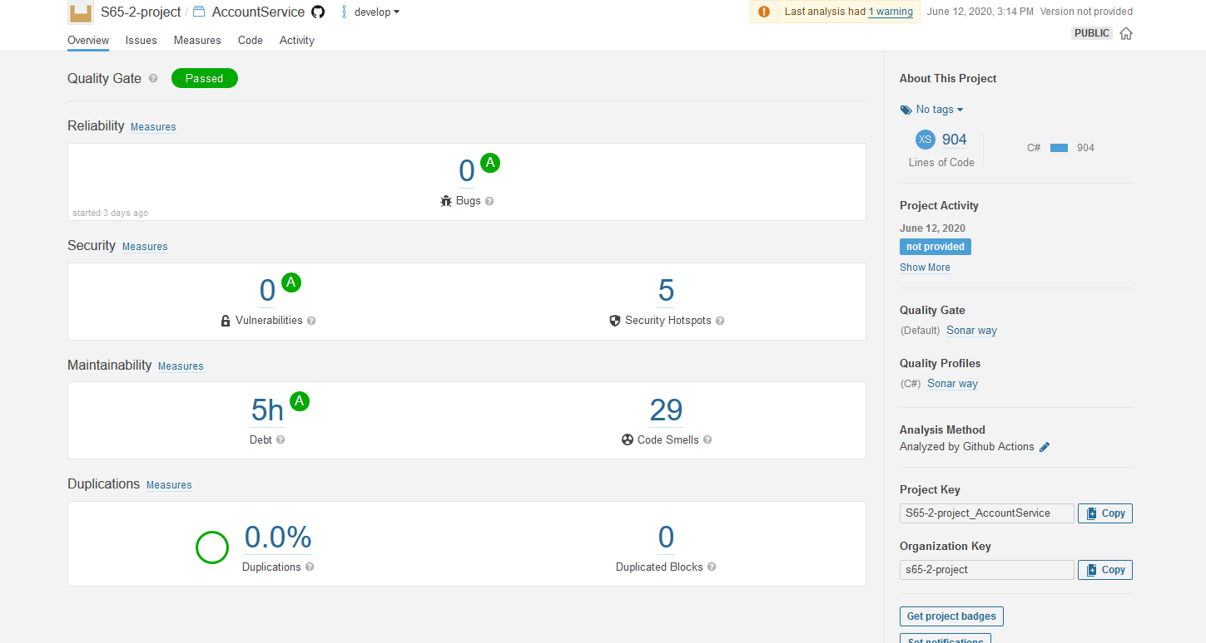

## 

## Integrated Tests

**Testbaarheid**

Om de robuustheid, betrouwbaarheid en testbaarheid te garanderen wordt er in de CI/CD gekeken naar de code coverage onze tests. Een build kan dan slagen of falen afhankelijk van de hoeveelheid coverage die er minstens nodig is.

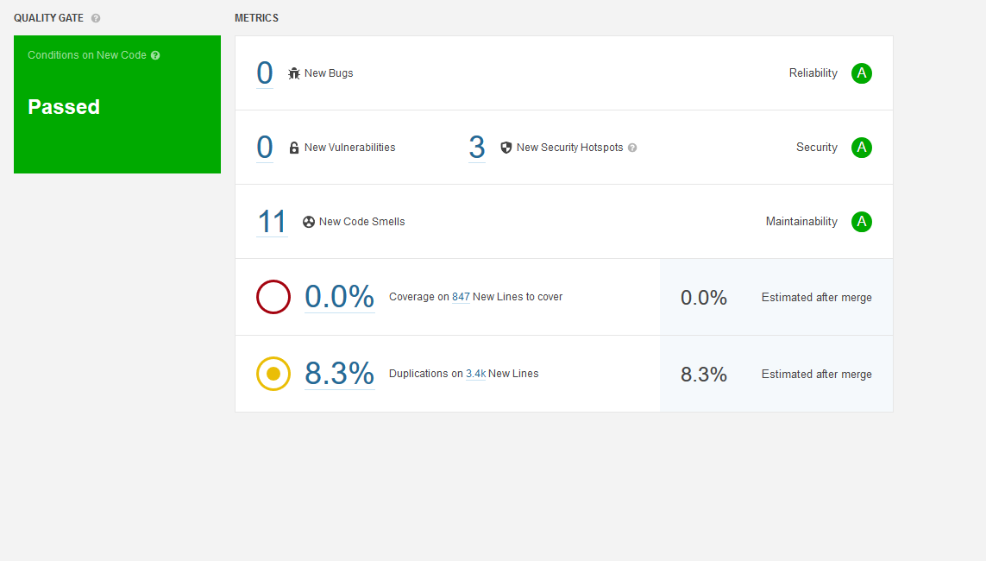

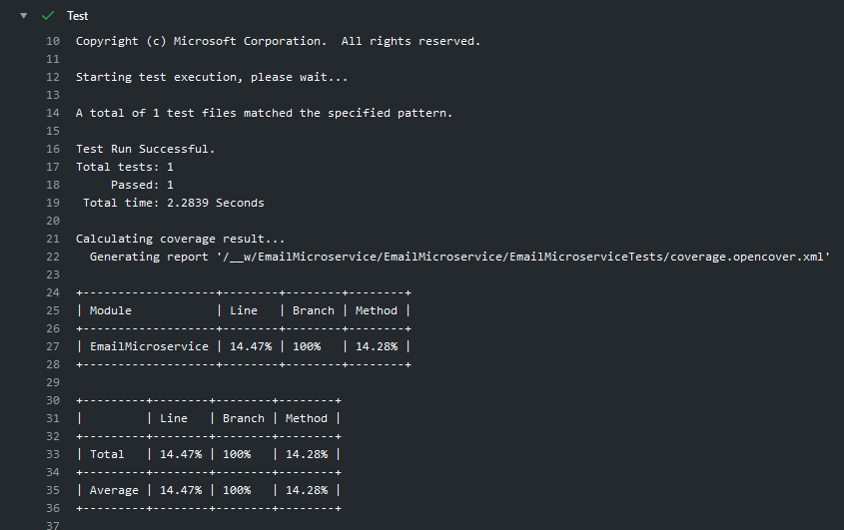

## K6

**Schaalbaarheid, Reactietijd**

Met K6 wordt de schaalbaarheid van de website getest. Hiermee kan er via de CI/CD een load test worden uitgevoerd om vervolgens te kunnen testen of de infrastructuur de user load aan kan. In het voorbeeld hieronder is een test uitgevoerd met 50 gebruikers.

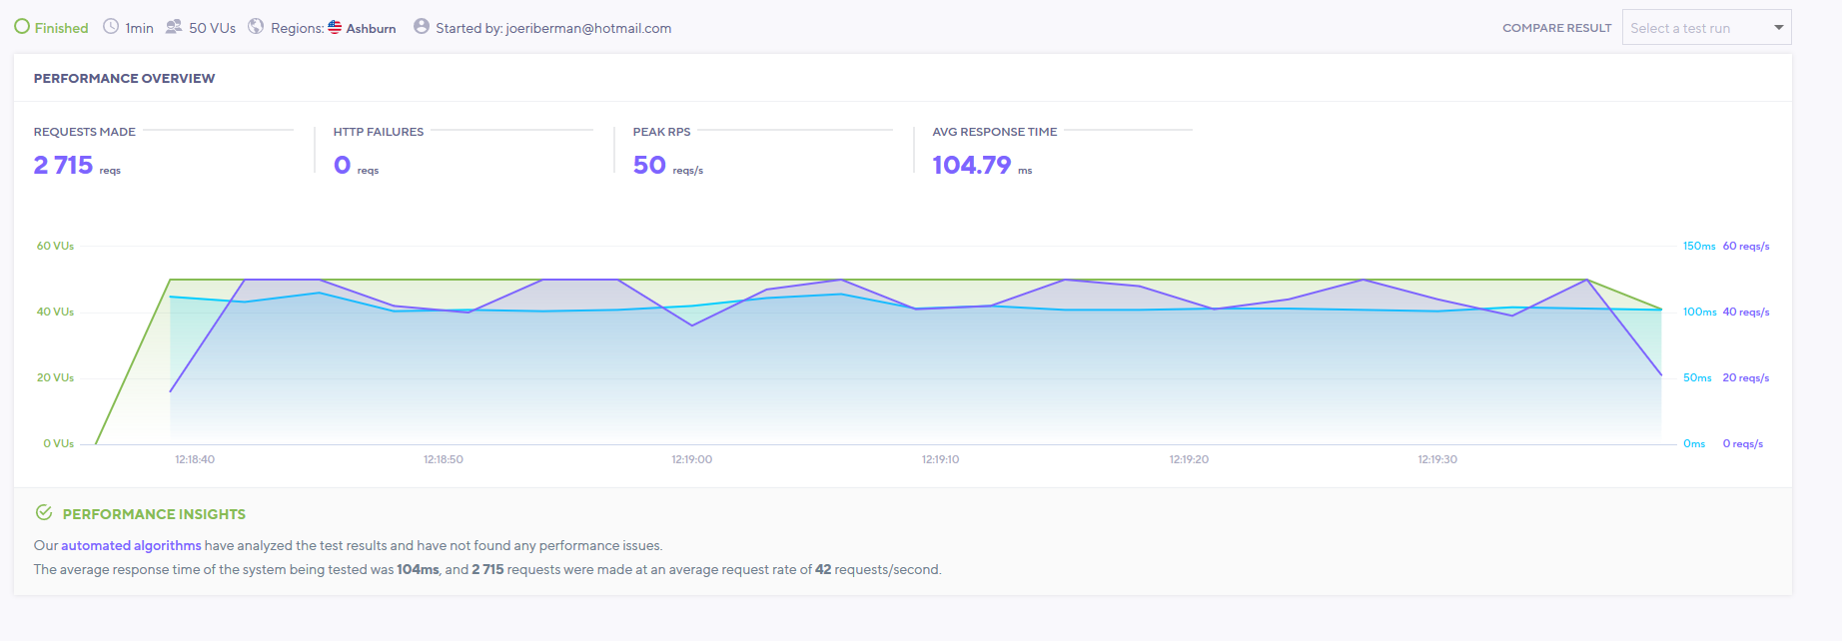

## 

## Lighthouse

**Compatibiliteit, Reactietijd, Kwaliteit**

Met lighthouse wordt de performance en accessibility van de website getest. Hiermee kan er worden getest of de website snel genoeg reageert. Ook kijkt lighthouse naar best practices en deze worden nageleefd.

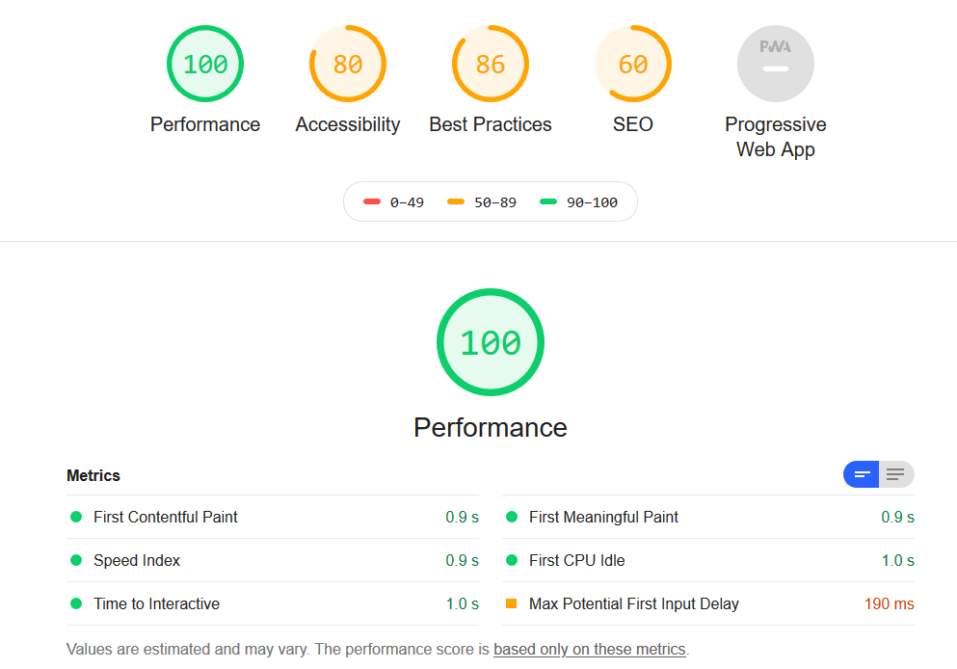

# Use Cases

## Diagram

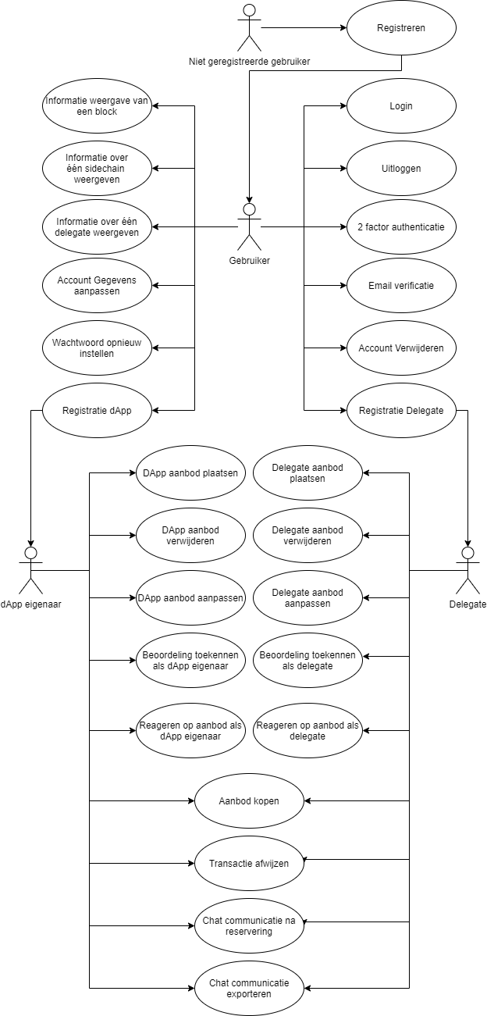

|  |  |
| --- | --- |
| Identiteit | UC-1 |
| Naam | Account registreren |
| Samenvatting | Een actor moet een account registreren op ons platform met wachtwoord en e-mailadres. |
| Requirements | FR-A1 |
| Actor | Niet geregistreerde gebruiker |
| Aanname | De gebruiker is niet ingelogd |
| Beschrijving | 1. De actor navigeert naar de website. 2. De actor selecteert de knop om te registreren. 3. De applicatie toont de registratie pagina. 4. De actor vult zijn gewenste e-mailadres en twee keer het wachtwoord ter controle in en klikt op de knop om dit te verzenden. [1] 5. De applicatie verifieert de gegevens en verzend een mail met een verificatie url. [2] [3] 6. De actor gebruikt de link om zijn account te verifiëren. |
| Uitzonderingen | [1] De gegevens van de actor zijn niet correct/valide.  [2] De opgegeven gegevens van de actor komen overeen met een al bestaande gebruiker binnen de applicatie.  [3] De email kan niet worden verstuurd of ontvangen. |
| Resultaat | De actor heeft een account met zijn gewenste gegevens en kan hiermee inloggen op de applicatie. |

|  |  |
| --- | --- |
| Identiteit | UC-2 |
| Naam | Inloggen |
| Requirements | FR-A2 |
| Samenvatting | Een actor wilt inloggen op de applicatie. |
| Actor | Gebruiker |
| Aanname | De actor heeft een account geregistreerd. |
| Beschrijving | 1. De actor navigeert naar de website. 2. De actor selecteert de login sectie van de applicatie. 3. De applicatie toont de login pagina 4. De actor vult zijn inloggegevens in (e-mail adres en wachtwoord) 5. De applicatie controleert het ingevulde gebruikersnaam en wachtwoord. [1] 6. 2- factor authenticatie (UC-3) [2]    1. Het systeem stuurt een bericht voor de 2 factor authenticatie    2. De actor verifieert het verzonden bericht en accepteert dit. [3] 7. De applicatie logt de actor in. |
| Uitzonderingen | [1] De actor vult incorrecte login gegevens in.  [2] 2FA is geactiveerd op het account van de actor.  [3] De 2 -factor authenticatie wordt niet goed geverifieerd. |
| Resultaat | De actor is ingelogd op de applicatie met zijn account |

|  |  |
| --- | --- |
| Identiteit | UC-3 |
| Naam | 2 factor authenticatie activeren |
| Requirements | FR-A3 |
| Samenvatting | De actor wil 2 factor authenticatie aanzetten op het account via SMS. |
| Actor | Gebruiker |
| Aanname | De actor heeft een account en is hierop ingelogd.  De actor heeft een eigen bevestigd telefoonnummer ter beschikking. |
| Beschrijving | 1. De actor klikt op instellingen. 2. De actor zet 2FA aan. 3. De actor geeft het telefoonnummer door waarop de verificatie kan worden gedaan. [1] 4. De actor krijg een SMS binnen met de verificatiecode. 5. De verificatiecode wordt ingevuld door de actor op de website. [2] 6. De 2FA wordt aangezet. |
| Uitzonderingen | [1] De actor geeft het verkeerde telefoonnummer door.  [2] De actor vult een incorrecte verificatiecode in. |
| Resultaat | De actor heeft 2FA aangezet en gebruikt dit bij iedere inlogpoging. |

|  |  |
| --- | --- |
| Identiteit | UC-4 |
| Naam | Uitloggen |
| Requirements | FR-A4 |
| Samenvatting | De actor wilt zijn ingelogde account uitloggen. |
| Actor | Gebruiker |
| Aanname | De actor is ingelogd op de applicatie |
| Beschrijving | 1. De actor geeft aan dat hij wilt uitloggen. 2. De applicatie logt de actor uit. |
| Uitzonderingen |  |
| Resultaat | De actor is uitgelogd van de applicatie. |

|  |  |
| --- | --- |
| Identiteit | UC-5 |
| Naam | Accountgegevens aanpassen |
| Requirements | FR-A7, FR-A8 |
| Samenvatting | De actor wilt zijn bestaande gegevens binnen de applicatie aanpassen. |
| Actor | Gebruiker |
| Aanname | De actor is ingelogd |
| Beschrijving | 1. De actor selecteert zijn profiel. 2. Het systeem navigeert de actor naar een overzicht waarin de gegevens van de actor wordt weergeven. 3. De actor selecteert welke gegevens aangepast moeten worden en vult de benodigde velden hiervoor in. 4. Het systeem vervangt de oude gegevens met de nieuwe aangeleverde gegevens van de actor in de database. |
| Uitzonderingen |  |
| Resultaat | De accountgegevens van de actor zijn aangepast naar de door de actor opgegeven gegevens. |

|  |  |
| --- | --- |
| Identiteit | UC-6 |
| Naam | Account verwijderen |
| Requirements | FR-A7 |
| Samenvatting | Een account moet kunnen worden verwijderd. Hierbij moeten ook alle gegevens worden verwijderd of geanonimiseerd. |
| Actor | Gebruiker |
| Aanname | De actor heeft een account en is ingelogd. |
| Beschrijving | 1. De actor navigeert naar accountinstellingen. 2. De actor selecteert de verwijder account optie. 3. Het wachtwoord van het account moet worden ingevuld als verificatie voor het verwijderen. [1] 4. De actor is automatisch uitgelogd en het account is verwijderd. |
| Uitzonderingen | [1] De actor voert een foutief wachtwoord in. |
| Resultaat | Het account is verwijderd en waar nodig alle persoonlijke gegevens geanonimiseerd. |

|  |  |
| --- | --- |
| Identiteit | UC-7 |
| Naam | Email verificatie |
| Requirements | FR-A6 |
| Samenvatting | Na het registreren van een account moet er een e-mail ter verificatie worden verstuurd |
| Actor | Gebruiker |
| Aanname | Er bestaat nog geen account met hetzelfde email adres. |
| Beschrijving | 1. Het systeem gebruikt het door de actor opgegeven email adres en stuurt hier een email naar met een verificatie link. [1] 2. De actor ontvangt de e-mail en navigeert naar de link hierin. 3. Het systeem verifieert de gebruiker. 4. De actor kan vervolgens inloggen op de applicatie. |
| Uitzonderingen | [1] Het opgegeven e-mail adres is niet correct. |
| Resultaat | De actor is geverifieerd en kan inloggen op de applicatie. |

|  |  |
| --- | --- |
| Identiteit | UC-8 |
| Naam | Wachtwoord vergeten |
| Requirements | FR-A5 |
| Samenvatting | Een actor kan het wachtwoord van een account opnieuw instellen |
| Actor | Gebruiker |
| Aanname | Het account bestaat en het email adres klopt. |
| Beschrijving | 1. De actor geeft aan dat het wachtwoord is vergeten. 2. De actor vult het e-mailadres in dat hoort bij het account. 3. De applicatie stuurt een email naar het opgegeven adres met een url. 4. De actor navigeert naar de url in de e-mail en stelt hier het nieuwe wachtwoord in. [1] 5. De applicatie wijzigt het wachtwoord van de actor naar het nieuwe opgegeven wachtwoord. |
| Uitzonderingen | [1] Het ingevoerde wachtwoord is niet correct. |
| Resultaat | Het wachtwoord van de gebruiker is aangepast en kan hiermee inloggen. |

|  |  |
| --- | --- |
| Identiteit | UC-9 |
| Naam | Informatie weergave van één block |
| Requirements | FR-B4 |
| Samenvatting | De actor moet informatie kunnen zien zodra er op een block binnen een blockchain wordt geklikt in de blockchain explorer.. |
| Actor | Gebruiker |
| Aanname | De actor is geregistreerd en ingelogd.  De actor heeft de blockchain explorer geopend. |
| Beschrijving | 1. De actor klikt binnen de blockchain explorer op een individuele blockchain. 2. Binnen de blockchain klikt de actor in de lijst op een block. 3. Er wordt een overzicht getoond van wat er allemaal voor informatie in staat en alle transacties die hierbinnen hebben plaatsgevonden. |
| Uitzonderingen |  |
| Resultaat | Er wordt informatie getoond van het geselecteerde block |

|  |  |
| --- | --- |
| Identiteit | UC-10 |
| Naam | Informatie over één sidechain weergeven |
| Requirements | FR-M3 |
| Samenvatting | Een specifieke sidechain kan geselecteerd worden om hier meer informatie over te weergeven. |
| Actor | Gebruiker |
| Aanname | Er zijn sidechains waarvan informatie kan worden verkregen. |
| Beschrijving | 1. De actor navigeert de lijst van side chains en selecteert een van de side chains uit de lijst. 2. De applicatie gebruikt de geselecteerde sidechain om hier meer informatie over op te halen. 3. De applicatie toont de opgehaalde informatie aan de actor. |
| Uitzonderingen |  |
| Resultaat | Er wordt meer informatie over de geselecteerde side chain getoont aan de actor. |

|  |  |
| --- | --- |
| Identiteit | UC-11 |
| Naam | Informatie over één delegate weergeven |
| Requirements | FR-M2 |
| Samenvatting | Een specifieke delegate kan geselecteerd worden om hier meer informatie over te weergeven. |
| Actor | Gebruiker |
| Aanname | Er zijn delegates beschikbaar om meer informatie over te krijgen. |
| Beschrijving | 1. De actor navigeert de lijst van delegates en selecteert een van de delegates. 2. De applicatie gebruikt de geselecteerde delegate om hier meer informatie over op te halen. 3. De applicatie toont de informatie aan de actor. |
| Uitzonderingen |  |
| Resultaat | Er wordt meer informatie over de geselecteerde delegate getoont aan de actor. |

|  |  |
| --- | --- |
| Identiteit | UC-12 |
| Naam | Als DApp-eigenaar registreren |
| Requirements | FR-A11 |
| Samenvatting | Een actor kan zich registreren als dApp eigenaar binnen de applicatie. |
| Actor | Gebruiker |
| Aanname | De actor heeft een valide dApp met sidechain om een dApp mee te registreren |
| Beschrijving | 1. De actor navigeert naar de dApp registratie pagina. 2. De actor vult de benodigde gegevens in. [1] 3. De applicatie verifieert de gegevens en keurt het goed. |
| Uitzonderingen | [1] De benodigde gegevens zijn incorrect ingevuld. |
| Resultaat | De actor is een geregistreerde dApp eigenaar. |

|  |  |
| --- | --- |
| Identiteit | UC-13 |
| Naam | Als delegate registreren |
| Requirements | FR-A10 |
| Samenvatting | Een actor kan zich registreren als delegate binnen de applicatie. |
| Actor | Gebruiker |
| Aanname | De actor heeft een delegate account op de mainchain om te registreren. |
| Beschrijving | 1. De actor geeft aan dat het een delegate wilt worden. 2. De actor navigeert naar de delegate registratie pagina. 3. De actor vult de benodigde gegevens in. [1] 4. De applicatie verifieert de gegevens en keurt het goed door middel van een mainchain delegate account via signed messages. [2] |
| Uitzonderingen | [1] Niet alle benodigde gegevens zijn correct ingevuld door de actor.  [2] Het delegate account kan niet worden geverifieerd op de mainchain. |
| Resultaat | De gebruiker is geregistreerd als geverifieerde delegate. |

|  |  |
| --- | --- |
| Identiteit | UC-14 |
| Naam | DApp aanbod plaatsen |
| Requirements | FR-M9 |
| Samenvatting | Een actor kan zijn dApp aanbieden op de marktplaats. |
| Actor | DApp eigenaar |
| Aanname | De actor is geverifieerd als dApp eigenaar. |
| Beschrijving | 1. De actor geeft aan dat een gekoppelde sidechain op de marktplaats geplaatst moet worden. 2. De actor vult alle door de applicatie gevraagde gegevens in. [1] 3. De applicatie verifieert de ingevulde gegevens. 4. De applicatie plaatst de sidechain bij het overzicht op de marktplaats. |
| Uitzonderingen | [1] De opgegeven gegevens zijn niet correct. |
| Resultaat | De sidechain van de actor wordt op de marktplaats aangeboden. |

|  |  |
| --- | --- |
| Identiteit | UC-15 |
| Naam | DApp aanbod verwijderen |
| Requirements | FR-M15 |
| Samenvatting | Een aanbod op de marktplaats kan worden verwijderd door de eigenaar van het geplaatste aanbod. |
| Actor | DApp eigenaar |
| Aanname | De actor heeft een dApp aanbod staan op de marktplaats. |
| Beschrijving | 1. De actor selecteert het aanbod dat verwijderd moet worden. 2. De actor geeft aan dat het geselecteerde aanbod moet worden verwijderd. 3. Het systeem vraagt om verificatie of de actor het aanbod echt wilt verwijderen. [1] 4. De actor verifieert het bericht en verwijderd het geplaatste dApp aanbod. |
| Uitzonderingen | [1] De actor wijst de verificatie om het aanbod te verwijderen af. |
| Resultaat | Het dApp aanbod van de actor is verwijderd. |

0

|  |  |
| --- | --- |
| Identiteit | UC-16 |
| Naam | DApp aanbod aanpassen |
| Requirements | FR-M12 |
| Samenvatting | De vergoeding van een dApp aanbod moet kunnen worden aangepast na het plaatsen van het aanbod. |
| Actor | DApp eigenaar |
| Aanname | Er is een dApp aangeboden op de marktplaats |
| Beschrijving | 1. De actor selecteert zijn aanbod dat aangepast dient te worden. 2. De applicatie navigeert de actor naar een pagina met meer informatie over het aanbod. 3. De actor past de gegevens van het aanbod aan en slaat dit op. 4. De applicatie veranderd de vergoeding die bij het aanbod hoort naar de nieuwe waarde. |
| Uitzonderingen |  |
| Resultaat | De vergoeding van het aanbod wordt gewijzigd. |

|  |  |
| --- | --- |
| Identiteit | UC-17 |
| Naam | Beoordeling toekennen als dApp eigenaar |
| Requirements | FR-M10 |
| Samenvatting | Een actor kan een beoordeling geven aan delegate op basis van de kwaliteit van het geleverde werk en communicatie. |
| Actor | DApp eigenaar |
| Aanname | De actor heeft een account geregistreerd en is ingelogd.  De actor is geverifieerd als een dApp eigenaar en heeft deze in het systeem staan.  De actor heeft een transactie voltooid met een delegate. |
| Beschrijving | 1. De actor gaat naar de beoordelingspagina voor de transactie. 2. De actor vult de beoordeling over de delegate in. [1] 3. De beoordeling wordt verwerkt en komt bij zijn reputatie te staan. |
| Uitzonderingen | [1] De actor vult geen beoordeling in. |
| Resultaat | De delegate heeft een nieuwe beoordeling gekregen wat wordt meegenomen bij zijn reputatie. |

|  |  |
| --- | --- |
| Identiteit | UC-18 |
| Naam | Delegate aanbod plaatsen |
| Requirements | FR-M13 |
| Samenvatting | De actor kan een aanbod van zijn delegate services aanbieden op de marktplaats. |
| Actor | Delegate |
| Aanname | Een actor kan zijn delegate aanbieden op de marktplaats. |
| Beschrijving | 1. De actor navigeert naar de aanbod registratie pagina. 2. De actor vult alle benodigde gegevens in om een aanbod te plaatsen. [1] 3. De applicatie verifieert deze gegevens en als deze kloppen plaatst de applicatie het aanbod op de marktplaats. |
| Uitzonderingen | [1] De gegevens van de delegate zijn niet correct. |
| Resultaat | Het aanbod is geregistreerd en geplaatst op de marktplaats, het is zichtbaar op het overzicht van alle delegate aanbiedingen. |

|  |  |
| --- | --- |
| Identiteit | UC-19 |
| Naam | Delegate aanbod verwijderen |
| Requirements | FR-M14 |
| Samenvatting | De actor moet zijn delegate aanbod kunnen verwijderen |
| Actor | Delegate |
| Aanname | Er bestaat een aanbod geplaatst door de actor. |
| Beschrijving | 1. De actor selecteert zijn aanbod 2. De applicatie navigeert de actor naar het aanbod. 3. De actor geeft aan dat het aanbod verwijderd moet worden. 4. De applicatie vraagt om verificatie om het aanbod te verwijderen. 5. De actor verifieert het bericht dat het aanbod kan worden verwijderd van de marktplaats [1] 6. De applicatie verwijderd het aanbod van de marktplaats. |
| Uitzonderingen | [1] De actor accepteert de verificatie om het aanbod te verwijderen niet. |
| Resultaat | Het aanbod wordt verwijderd van de marktplaats en wordt niet meer getoont in de lijst met aangeboden delegates. |

|  |  |
| --- | --- |
| Identiteit | UC-20 |
| Naam | Delegate aanbod aanpassen |
| Requirements | FR-M12 |
| Samenvatting | De actor kan de gegevens van een geplaatst aanbod aanpassen. |
| Actor | Delegate |
| Aanname | De actor heeft een geplaatst aanbod beschikbaar met gegevens. |
| Beschrijving | 1. De actor selecteert een geplaatst aanbod. 2. De actor geeft aan dat de gegevens van het geplaatste aanbod gewijzigd moeten worden. 3. De applicatie controleert de rechten van de gebruiker voor het geplaatste aanbod en stuurt de actor door naar een pagina waar de gegevens van het aanbod kunnen worden aangepast.[1] 4. De actor veranderd de gegevens van het aanbod dat veranderd moeten worden. 5. De applicatie update het aanbod met de nieuwe aangepaste gegevens opgegeven door de actor. |
| Uitzonderingen | [1] De actor heeft geen rechten om het geselecteerde aanbod aan te passen. |
| Resultaat | De gegevens van het aanbod zijn aangepast naar |

|  |  |
| --- | --- |
| Identiteit | UC-21 |
| Naam | Beoordeling toekennen als delegate |
| Requirements | FR-M10 |
| Samenvatting | Een actor kan een beoordeling geven aan een sidechain eigenaar op basis van de communicatie en kwaliteit van het geleverde werk. |
| Actor | Delegate |
| Aanname | De actor heeft een account geregistreerd en is ingelogd.  De actor is geregistreerd en geverifieerd als delegate door middel van een mainchain delegate account via signed messaging.  De actor heeft een voltooide transactie met een dApp eigenaar. |
| Beschrijving | 1. De actor gaat naar de beoordelingspagina voor de transactie. 2. De actor vult de beoordeling over de dApp eigenaar in. [1] 3. De beoordeling wordt verwerkt en komt bij zijn reputatie te staan. |
| Uitzonderingen | [1] De actor vult geen beoordeling in. |
| Resultaat | De sidechain eigenaar heeft een nieuwe beoordeling gekregen wat wordt meegenomen bij zijn reputatie. |

|  |  |
| --- | --- |
| Identiteit | UC-22 |
| Naam | Aanbod kopen |
| Requirements | FR-M5 |
| Samenvatting | Een actor kan een aanbod na het bereiken van een overeenkomst kopen. |
| Actor | Delegate & dApp eigenaar |
| Aanname | De actor die een aanbod wilt kopen heeft toegang tot een geldige betaalmethode.  De actoren zijn tot een overeenkomst gekomen. |
| Beschrijving | 1. De actor geeft aan dat hij het aanbod wilt kopen. 2. De applicatie geeft vervolgens een betaaloverzicht weer 3. De actor verifieert de betaling.[1] [2] 4. De applicatie verwerkt de betaling. 5. De betaling wordt door de applicatie geverifieerd. |
| Uitzonderingen | [1] De verkoper trekt zich terug.  [2] De actor heeft geen toereikend tegoed op de betaalmethode. |
| Resultaat | Een aanbod van de marketplace is gekocht door de actor. |

|  |  |
| --- | --- |
| Identiteit | UC-23 |
| Naam | Transactie afwijzen |
| Requirements | FR-M6 |
| Samenvatting | Een actor kan een transactie voordat een betaling is voldaan afwijzen. |
| Actor | Delegate & dApp eigenaar |
| Aanname | Er is een overeenkomst/reservatie. |
| Beschrijving | 1. Een van de actoren geeft aan dat de transactie niet zal worden voldaan. 2. De applicatie vraagt om verificatie om de communicatie tussen de actoren stop te zetten. 3. De actor verifieert dat de transactie afgewezen zal worden. [1] 4. De applicatie wijst de transactie af en verbreekt het chatverkeer tussen de actoren. |
| Uitzonderingen | [1] De actor geeft tijdens de verificatie aan dat de transactie niet afgewezen moet worden. |
| Resultaat | De transactie tussen de actoren wordt afgewezen en het de communicatie via de chat wordt verbroken. |

|  |  |
| --- | --- |
| Identiteit | UC-24 |
| Naam | Chat communicatie na reservering |
| Requirements | FR-C1 |
| Samenvatting | Er moet een communicatie beschikbaar zijn tussen de actoren op het moment dat een reservering wordt geplaatst op een aanbod. |
| Actor | dApp eigenaar |
| Aanname | De actor heeft een reservering geplaatst bij een delegate op de marktplaats. |
| Beschrijving | 1. De applicatie opent een chatvenster en zorgt voor een communicatieverbinding tussen de actoren. [1] |
| Uitzonderingen | [1] De transactie wordt afgewezen door een van de partijen. |
| Resultaat | De actoren kunnen met elkaar chatten om het aanbod te bespreken. |

|  |  |
| --- | --- |
| Identiteit | UC-25 |
| Naam | Chat communicatie exporteren |
| Requirements | FR-C2 |
| Samenvatting | De communicatie tussen de sidechain eigenaar en delegate moet kunnen worden geëxporteerd als bewijslast. |
| Actor | Sidechain eigenaar of delegate |
| Aanname | Er is een communicatiegeschiedenis tussen de twee actors. |
| Beschrijving | 1. De actor opent de chat pagina. 2. De actor klikt de desbetreffende chat aan. 3. De actor klikt op exporteren. 4. De actor download een tekstbestand met de communicatiegeschiedenis tussen de actoren. |
| Uitzonderingen |  |
| Resultaat | De actor heeft een gedownloade communicatiegeschiedenis in een tekstbestand als bewijslast lokaal staan. |

|  |  |
| --- | --- |
| Identiteit | UC-26 |
| Naam | Reageren op aanbod als dApp eigenaar |
| Requirements |  |
| Samenvatting | Een actor kan reageren op een aanbod van een delegate op de marktplaats. |
| Actor | DApp eigenaar |
| Aanname | De marktplaats heeft meerdere aanbiedingen erop staan. |
| Beschrijving | 1. De actor selecteert een aanbod uit de lijst op de marktplaats. 2. De actor reageert op het aanbod 3. De applicatie controleert of de actor niet meer dan 3 reservaties heeft. [1] 4. De applicatie zet het aanbod op gereserveerd. 5. De applicatie verzorgt een chat verbinding tussen de actor en de delegate. |
| Uitzonderingen | [1] De actor heeft het limiet van de totaal mogelijke reservaties bereikt. |
| Resultaat | De actor heeft een chat verbinding met de delegate. |

|  |  |
| --- | --- |
| Identiteit | UC-27 |
| Naam | Reageren op aanbod als delegate |
| Requirements |  |
| Samenvatting | Een actor kan reageren op de reactie op een aanbod. |
| Actor | Delegate |
| Aanname | De marktplaats heeft meerdere aanbiedingen erop staan. |
| Beschrijving | 1. De actor selecteert een aanbod uit de lijst op de marktplaats. 2. De actor reageert op het aanbod 3. De applicatie controleert of de actor niet meer dan 3 reservaties heeft. [1] 4. De applicatie zet het aanbod op gereserveerd. 5. De applicatie verzorgt een chat verbinding tussen de actor en de delegate. |
| Uitzonderingen | [1] De actor heeft het limiet van de totaal mogelijke reservaties bereikt. |
| Resultaat | De actor heeft een chat verbinding met de dApp eigenaar. |